Poliza colectiva - general

Datos de entrada

póliza: 1001089, nombre tomador: , solicitud: , dni tomador: , nombre asegurado: , dni asegurado: , fecha emisión: , fecha hasta: , ramo: , ver: Endosos

Perfil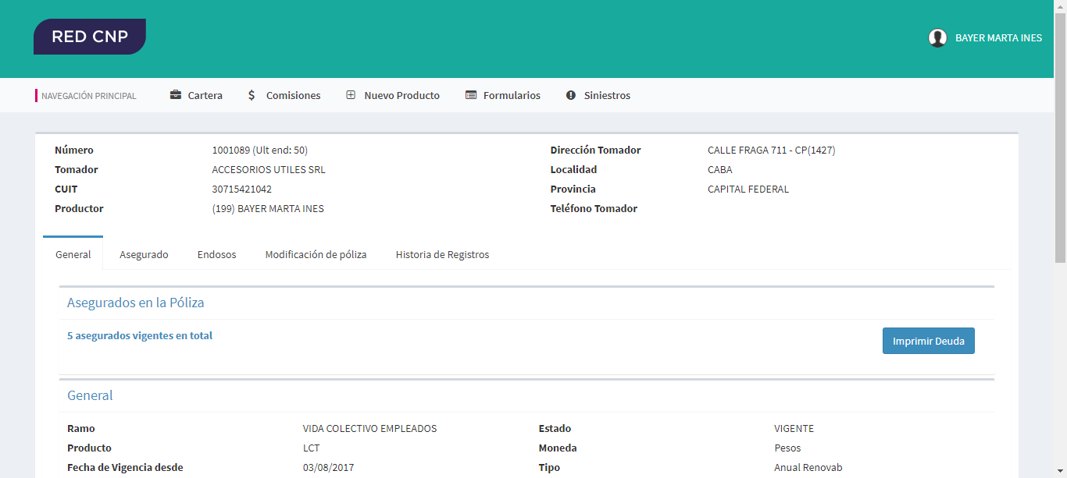

Endosos